Cuadro comparativo Procesos vs Hilos:
# | Procesos | Hilos
1 | Son programas en ejecución. | Son segmentos de procesos.
2 | Tardan más tiempo en terminar. | Tardan menos tiempo en terminar.
3 | Toma más tiempo crearlos. | Toma menos tiempo crearlos.
4 | Toma más tiempo hacer el cambio de contexto. | Toma menos tiempo hacer el cambio de contexto.
5 | Son menos eficientes en términos de comunicación. | Son más eficientes en términos de comunicación.
6 | Consumen más recursos. | Consumen menos recursos.
7 | Son aislados. | Comparten memoria.
8 | Son denominados "heavy weight process". | Son denominados "light weight process".
9 | Los procesos tienen su propio PCB, Stack y espacio en memoria. | Los hilos tienen el PCB de sus padres, su propio Thread Control Block (TCB) y Stack y un espacio de memoria compartido.

Ejemplos Gophers
Los Gophers son la mascota de Go (un roedor) los cuales se usarán para el siguiente ejemplo.
Imagina que tenemos un Gopher que tiene que llevar una pila de libros a un incinerador, para esto, usa un carro para llevar cierta cantidad de libros al incinerador y luego volver a la pila para reponer dicho carro.
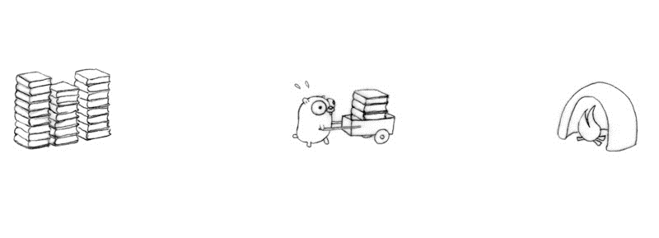
Si agregamos otro Gopher al ejemplo este no podrá hacer nada porque las herramientas estarán ocupadas por su compañero como se ve en la siguiente imagen.
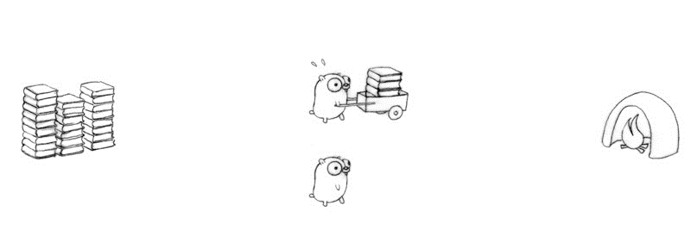
Para este caso simple tenemos dos soluciones simples, una concurrente y la otra paralela.
La solución concurrente es que se añada otro carro para que el segundo Gopher pueda trabajar, sin embargo, esto ocasiona que se necesite una sincronización entre los Gophers porque si los dos llegan al incinerador al mismo tiempo uno tendrá que esperar al otro, provocando una pérdida de efectividad.
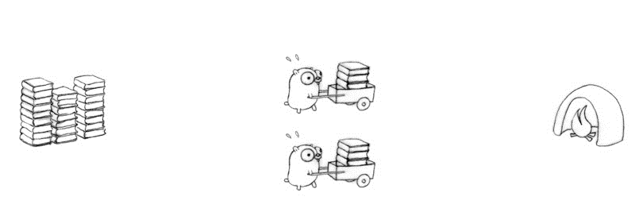
La solución paralela es duplicar todo, usando dos pilas de libros, dos carros y dos incineradores, provocando que no se necesite gestionar la sincronización entre los Gophers y que ambos puedan trabajar todo el tiempo.
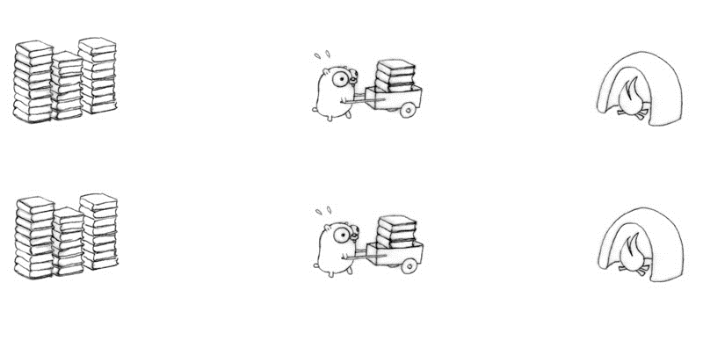
Para complicar el ejemplo ahora vamos a usar 4 Gophers. Usando una solución concurrente podemos gestionar a los 4 Gophers para que hagan tareas diferentes y completamente independientes, el primero llena el carro con libros, el segundo lleva el carro al incinerador, el tercero arroja los libros del carro al incinerador, y el cuarto regresa el carro a la pila de libros.
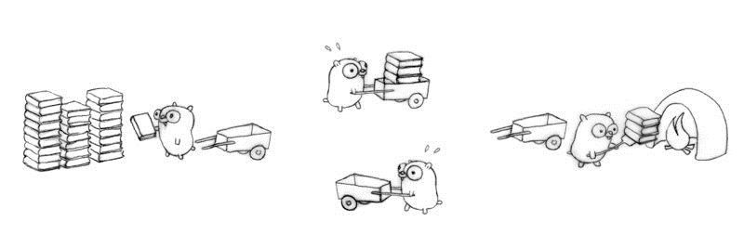
Como se dijo anteriormente una solución concurrente puede ser fácilmente paralelizadle, y en este ejemplo no es la excepción, lo único que se necesita es duplicar todo y que todo se haga al tiempo.
